# De huisartsenpraktijk

[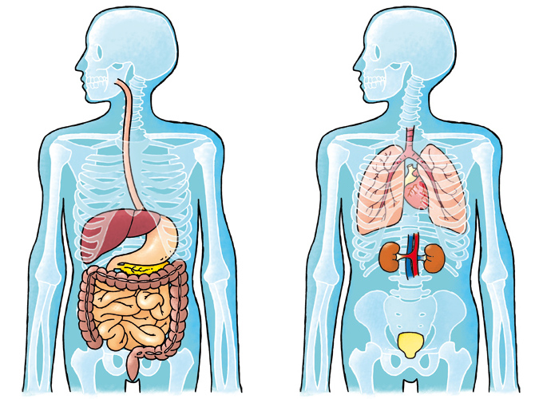](http://www.google.com/url?sa=i&rct=j&q=&esrc=s&source=images&cd=&ved=2ahUKEwj91uuzhpTkAhUQyaQKHTPcC1wQjRx6BAgBEAQ&url=http%3A%2F%2Frogerklaassen.com%2Fwordpress%2Fhuman-body-menselijk-lichaam&psig=AOvVaw3F3gQc2EcbEho5Pgh1dGET&ust=1566479827743129)Begrippenlijst

# Hoofdstuk 1: Van cel tot stelsel

Cellen:

Weefsel:

Organen:

Orgaanstelsel:

Organisme:

# Hoofdstuk 2: Het spijsverteringsstelsel

Eiwitten:

Koolhydraten:

Vetten:

Mineralen:

Vitaminen:

Voedingsmiddel:

Voedingsstof:

Bouwstoffen:

Energierijke stoffen:

Beschermende stoffen:

Voedingsvezels:

Peristaltische bewegingen:

Verteren:

Verslikken:

**Weg van het spijsverteringsstelsel**

Mond:

Keel:

Huig:

Strottenklepje:

Slokdarm:

Maag:

-Maagsap

-Maagzuur

Dunne darm:

Alvleesklier:

* Alvleessap

Galblaas:

* Gal
* Emulgeren

Dikke darm:

Endeldarm:

Verbranding:

Beroerte:

Hartaanval:

# Hoofdstuk 3: Het ademhalingsstelsel

Gaswisseling:

**Weg van de lucht**

Neus:

Mond:

Keel:

Huig:

Strottenklepje:

Luchtpijp:

Bronchiën:

Longblaasjes:

# Hoofdstuk 4: De bloedomloop

Dubbele bloedsomloop:

Kleine bloedsomloop:

Grote bloedsomloop:

Slagaders:

Haarvaten:

Aders:

Aorta:

Holle ader:

Bloedplasma:

Rode bloedcellen:

* Hemoglobine:

Witte bloedcellen:

Vreetcellen:

Antistoffen:

Hart:

Boezems:

Kamers:

Hartkleppen: